

**Pastoralni listić**

**Br. 645. god. XIII. 21. lipnja 2020.**

**12. NEDJELJA KROZ GODINU**

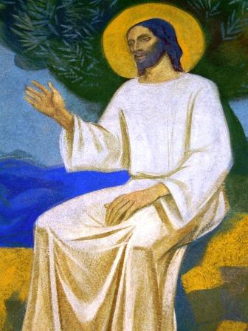***Prvo čitanje****: Jr 20, 10-13*

***Drugo čitanje***:  *Rim 5,12-15*

***Evanđelje:*** *Mt 10,26-33*

**Zborna molitva:**

Daj, Gospodine, da ti uvijek služimo sa strahopoštovanjem i ljubavlju. Ti nikad ne kratiš svoga vodstva vjernima koje si utemeljio u svojoj ljubavi. Po Gospodinu.

**Ulazna pjesma:**

Gospodin je jakost narodu svome,  
tvrđava spasa svom Pomazaniku. Spasi narod svoj, Gospodine,  
i blagoslovi svoju baštinu, pasi ih i nosi dovijeka!

(Ps 28, 8-9)

**Pričesna pjesma:**

*Oči sviju u tebe su uprte, Gospodine, ti im hranu daješ u pravo vrijeme.*

*(Ps 145, 15)*

*U ono vrijeme: Reče Isus svojim apostolima: »Ne bojte se ljudi. Ta ništa nije skriveno što se neće otkriti ni tajno što se neće doznati. Što vam govorim u tami, recite na svjetlu; i što na uho čujete, propovijedajte na krovovima. Ne bojte se onih koji ubijaju tijelo, ali duše ne mogu ubiti. Bojte se više onoga koji može i dušu i tijelo pogubiti u paklu. Ne prodaju li se dva vrapca za novčić? Pa ipak ni jedan od njih ne pada na zemlju bez Oca vašega. A vama su i vlasi na glavi sve izbrojene. Ne bojte se dakle! Vrijedniji ste nego mnogo vrabaca. Tko god se, dakle, prizna mojim pred ljudima, priznat ću se i ja njegovim pred Ocem, koji je na nebesima. A tko se odreče ­mene pred ljudima, odreći ću se i ja njega pred svojim Ocem, koji je na nebesima.«*

*Riječ Gospodnja.*

Neka ga hvale nebesa i zemlja,

mora i sve što se u njima miče.

|  |
| --- |
| Ima puno toga čega se bojimo: životinja, mraka, osamljenosti, ljudi, školskih zadaća, novih zahtjeva…Strah nije racionalan. Jedni se boje velikih pasa a drugi malih pauka. Strah se ne može protumačiti. On je jednostavno tu. U naš život spada i oprez. Taj oprez se brine zato da prije nego prijeđemo cestu pogledamo lijevo i desno. Strah nas koči, on nam smeta u novim iskustvima. Tko ima velik strah taj se ne penje na visoki toranj i ne doživljava prekrasan pogled. Tko se boji mraka ne može spavati i ne može se odmoriti. Najgore je kada se bojimo ljudi. Pred tim strahom opominje nas Isus. Ako imamo strah od naših bližnjih mi ne možemo učvrstiti prijateljske veze, ne možemo doživjeti odnose i ne možemo ući u sudioništvo. Tko se boji ljudi, taj je vrlo osamljen i sam. On nema nikoga s kime bi se smijao i zabavljao. Nikoga kojemu može ispričati svoju bol. Isus također zna da se prijateljstva mogu razbiti, da nas ljudi mogu razočarati i da ima ljudi koji nam žele zlo. Usprkos tome on nam dovikuje: “Ne bojte se!”.imageproxy.youversionapi.com/https://s3.amazona... |

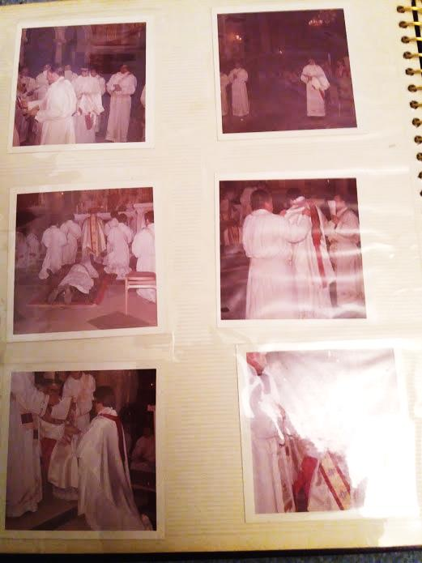 25. lipnja 1975.

Postoje dani u životu koji određuju pu u život, i cijeli život. Toga 25. lipnja 1975. godine u predvečerje, na koncu duhovnih vježbi kandidata za svećeništvo na Mariji Bistrici po rukama pomoćnog zagrebačkog biskupa dr Josipa Salača zaređen sam za svećenika.

Toliko puta sam kao dječak s obronaka Ivanščice hodočastio pješke i bos na Mariju Bistricu s majkom i bakom. Nisam sanjao da ću jednoga dana pred likom Crne Gospe postati svećenik.

Eto prošlo, od tada punih 45 godina, od kojih najviše provedoh u okolici Karlovca.

Naravno da ovih dana naviru sjećanja na taj dan, dane prije ređenja i one poslije.

Zahvaljujem se svojoj baki koja je toliko molila za mene, svojim pokojnim roditeljima koji su me podržali u mome izboru, makar to nije bio njihov izbor – poštivali su moj. Zahvalan sam i svim svojim poglavarima i odgojiteljima, profesorima, svima koji su dio svoga života ugradili u moj život. Zahvalan sam svim ljudima koji su me pratili svojim ohrabrenjima, molitvama, dobrim savjetima.

Ponekad je bilo i teško, ali znam da me je uvijek pratio zagovor moje Majke Božje Gorske i Crne Gospe Bistričke pred čijim likom sam i postao svećenik pred 45 godina.

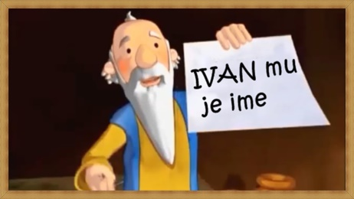 Sv. Ivan Krstitelj iznimno je poštovan u kršćanskom svijetu. U srednjem vijeku, njegov blagdan zvali su „ljetni Božić“. U čast sv. Ivanu Krstitelju, podignute su mnoge crkve počevši od Lateranske bazilike u Rimu, papinske katedrale. U Rimokatoličkoj Crkvi njegovo se rođenje slavi kao svetkovina 24. lipnja, a mučeništvo, nekad nazivano i Glavosjek sv. Ivana Krstitelja, kao spomendan 29. kolovoza.

**Rođenje sv. Ivana Krstitelja**

|  |
| --- |
| Elizabeti se, međutim, navršilo vrijeme da rodi. I porodi sina. Kad su njezini susjedi i rođaci čuli da joj Gospodin obilno iskaza dobrotu, radovahu se s njome. Osmoga se dana okupe da obrežu dječaka. Htjedoše ga prozvati imenom njegova oca – Zaharija, no mati se njegova usprotivi: »Nipošto, nego zvat će se Ivan!« Rekoše joj na to: »Ta nikoga nema od tvoje rodbine koji bi se tako zvao.« Tada znakovima upitaju oca kojim ga imenom želi prozvati. On zaiska pločicu i napisa »Ivan mu je ime!« Svi se začude, a njemu se umah otvoriše usta i jezik te progovori blagoslivljajući Boga. Strah obuze sve njihove susjede, a po svem su se Gorju judejskom razglašavali svi ti događaji. I koji su god čuli, razmišljahu o tome pitajući se: »Što li će biti od ovoga djeteta?« Uistinu, ruka Gospodnja bijaše s njime. Dječak je, međutim, rastao i duhom jačao. Boravio je u pustinji sve do dana svoga javnog nastupa pred Izraelom. |

**ROĐENJE SV. IVANA KRSTITELJA**

SVETE MISE:

9,00 sati

18,00 sati – sveta misa i blagoslov djece.

Sveti Ivane Krstitelju, ljubitelju naših duša izmoli mi milost nutarnje promjene moje duše i moga srca i od strašnih paklenih muka sačuvaj, a od svakog smrtnog grijeha zaštiti. Amen.

|  |  |  |
| --- | --- | --- |
| Ponedjeljak,  **Župne obavijesti**  22.lipnja | 18,00 | Ivan Fisher  Na jednu nakanu |
| Utorak,  23.lipnja | 18,00 | Josip Cafasso  + Jaga Rudin; +Franjo, Vladimir Koren (god); +Ivan Jaga Horvatić; Josip Holjac; + Mara, Janko, Slaven Vibe |
| Srijeda,  24.lipnja | 9,00  18,00 | ROĐENJE SV. IVANA KRSTITELJA  + Ivan Požgaj; + Hrvoje Zebić i ob.; + Bara Belokleić, Marica Žunac;+ Ivan Trupković i ob.; +Ivica, Barica, Josip, Barbara Fištrović; + Marija Jovica; + Ivan, Cecilija Latin i ob.; + Antun Jovica i ob.;+ Ivan Drožđibob i ob; + Ivan Šipuš i Ivan Žunac; + Ivan Vojvoda; + Ivan Strnić; + Ivan, Marija Cvetković; + Marija Šafar i obitelj Ane Žunac; + Ivan Lovrić i Mario Milčić; + Ivan Gojšić (god) + Ivan, Mato Glavinić; + Ivan, Marija, Nikola i Mara Fištrović; + Ivan i Marija Mučnjak;  + obitelj Trupković i Brkić; + obitelj Kvaternik i Cipćić; + Ivan, Josip, Jela Mageš  MISA I BLAGOSLOV DJECE |
| Četvrtak,  25.lipnja | 18,00 | Adalbert  Na jednu nakanu |
| petak,  26.lipnja | 18,00 | Virgilije |
| Subota,  27.lipnja | 18,00 | Ćiril Aleksandrijski |
| **NEDJELJA**,  28.lipnja | 9,00  11,00 | **13. NEDJELJA KROZ GODINU**  + Marija Kralj; + Bara, Ivan Grubić; + Ana Žunac i ob. + Obitelj Bartolac i Prstac; + Ivan Mageš (god)  POLDANJICA – PRO POPULO |

* U subotu dekanatsko hodočašće na Mariju Bistricu: 8,00 sati – ulazna procesija; 8,30 – križni put; 11,00 – sveta misa; 14,00 – oproštaj od Svetišta
* S na Trodnevnicu uoči svetkoven Trođenja sv. Ivana Krstitelja svaku večer u 18,00 sati

Župni pastoralni listić izdaje Župa sv. Ivana Krstitelja Rečica, Rečica 47. 47203 Rečica, tel 047 713 002. Uređuje i odgovara. Lovro Zaplatić župnik. <http://zupa-svik-recica.hr/> mail: [zupa.recica@zg-nadbiskupija.hr](mailto:zupa.recica@zg-nadbiskupija.hr). Izlazi tjedno u 150 primjeraka.

Čini se da smo svi polako zaboravili da postoje mjere zaštite od virusa.

Molio bih kod ulaska u crkvu da koristimo sredstva za dezinfekciju i da koliko toliko držimo razmak u crkvi.